近年我國中央政府總預算資本支出歲出資源配置情形之研析

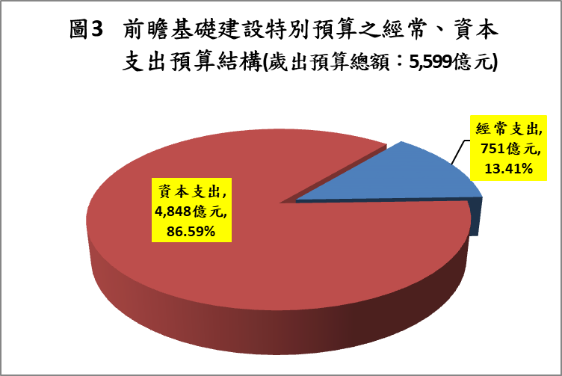
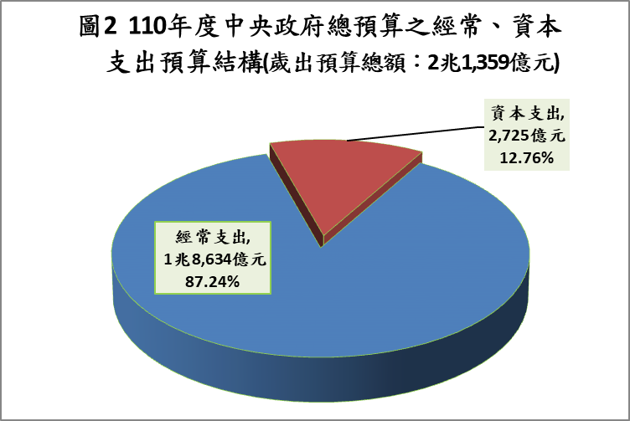
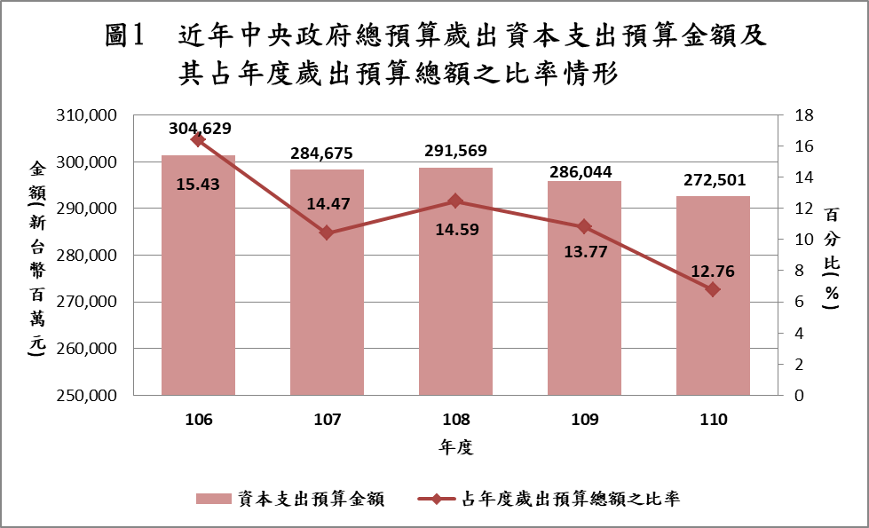
四、近年中央政府總預算資本支出預算於各主要機關之配置情形
如以主管機關別檢視近年中央政府總預算歲出資本支出預算於各主要機關之配置情形，由表3彙整之106-110年度統計數據顯示，交通部主管不論是金額或占比，均居各部會之冠，惟從106年度之896.72億餘元、29.44%，漸次降至110年度之512.49億餘元、18.81%(參見圖4)。在其他主管部會方面，科技部主管配賦之金額及占比均在300億元、11%以上，農業委員會主管則變動較大，其配賦金額及占比最高可達109年度之414.37億餘元、14.49%，110年度又大幅降為僅129.15億餘元、4.74%；亦可從106年度之193.82億餘元、6.36%，隔年(107年度)即攀升至362.52億餘元、12.73%。教育部主管近年資本支出預算配賦數雖均在200億元以上，惟占比概呈下降趨勢，其於106年度尚有10.94%，至110年度僅有8.62%(計減少2.32個百分點)。餘如內政部、國防部、經濟部等主管機關各年度配賦數多在100餘億元至200餘億元，占比均在10%以下，其中經濟部主管負責水利、電力、能源、工業等業務，近各年度資本支出預算僅有132億餘元至165億餘元之配賦數、4.54%至6.06%之占比，所投入資源多年來仍屬相對較少。
表3 近年中央政府總預算資本支出預算於各主要機關之配置情形
單位：新台幣百萬元；%
項目 年度 |  | 106 | 107 | 108 | 109 | 110(說明2)
資本支出預算數 |  | 304,629.42 | 284,674.92 | 291,569.44 | 286,044.49 | 272,500.90
1.交通部主管 | 金額 | 89,672.14 | 56,030.20 | 60,931.12 | 54,575.10 | 51,249.38
1.交通部主管 | 占比 | 29.44 | 19.68 | 20.90 | 19.08 | 18.81
2.農業委員會主管 | 金額 | 19,382.65 | 36,252.42 | 37,928.58 | 41,437.39 | 12,915.04
2.農業委員會主管 | 占比 | 6.36 | 12.73 | 13.01 | 14.49 | 4.74
3.科技部主管 | 金額 | 42,425.24 | 31,819.91 | 34,356.19 | 33,532.99 | 32,647.28
3.科技部主管 | 占比 | 13.93 | 11.18 | 11.78 | 11.72 | 11.98
4.教育部主管 | 金額 | 33,331.73 | 28,403.73 | 30,678.42 | 24,798.76 | 23,493.75
4.教育部主管 | 占比 | 10.94 | 9.98 | 10.52 | 8.67 | 8.62
5.內政部主管 | 金額 | 23,135.70 | 25,139.44 | 25,145.51 | 25,028.62 | 21,717.44
5.內政部主管 | 占比 | 7.59 | 8.83 | 8.62 | 8.75 | 7.97
6.國防部主管 | 金額 | 6,231.49 | 17,114.45 | 14,463.92 | 15,367.22 | 10,462.91
6.國防部主管 | 占比 | 2.05 | 6.01 | 4.96 | 5.37 | 3.84
7.經濟部主管 | 金額 | 14,388.02 | 14,451.77 | 13,231.85 | 14,810.41 | 16,523.99
7.經濟部主管 | 占比 | 4.72 | 5.08 | 4.54 | 5.18 | 6.06
說 明：1.各年度金額均為法定預算數。
2.110年度行政院主管於國家發展委員會「非營業特種基金-花東地區永續發展基金」科目編列255億8,214萬7千元，較109年度之9億4,000萬元鉅額增加246億4,214萬7千元，致行政院主管110年度「設備及投資」之「投資」科目預算驟增，爰使行政院主管資本支出預算總金額達294億9,317萬6千元，占該年度整體資本支出預算總額之比率達10.82%(109年度僅1.47%)，其他機關之資本支出預算配置額度及結構亦因此有所變化，其中以農業委員員會主管110年度資本支出預算配置金額僅129.15億餘元，較109年度之414.37億餘元減少達285.22億餘元(減幅68.83%)最為明顯，其占比亦從109年度之14.49%，降為110年度之4.74%(減少9.75個百分點)。
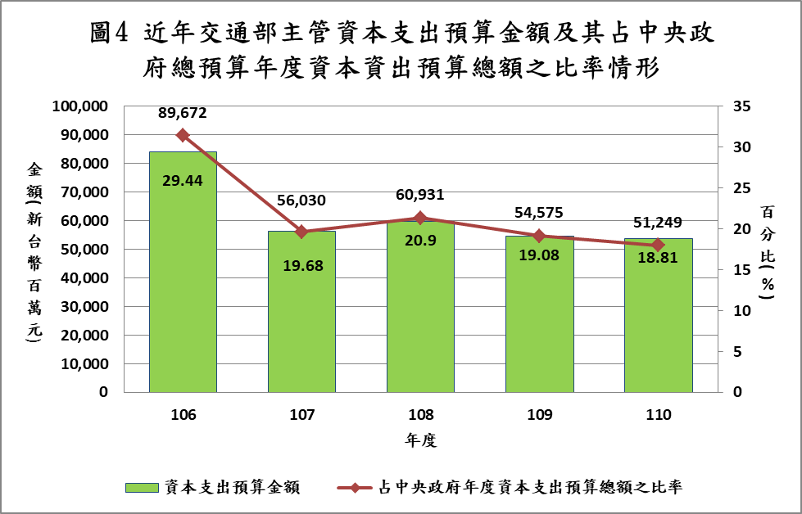
資料來源：各年度中央政府總預算。

此應與行政院自106年度起編列暨執行前瞻基礎建設特別預算，交通部主管原計畫以年度預算支應之部分交通建設(如鐵路、捷運等軌道建設)預算改以該特別預算代之有關。前瞻基礎建設第1-3期特別預算中，交通部主管編列之資本支出預算分別為：第1期(106-107年度)224.35億餘元，第2期(108-109年度)569.07億餘元，第3期(110-111年度)580.57億餘元。

